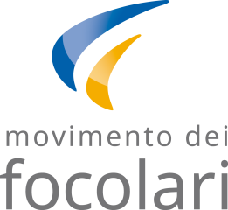
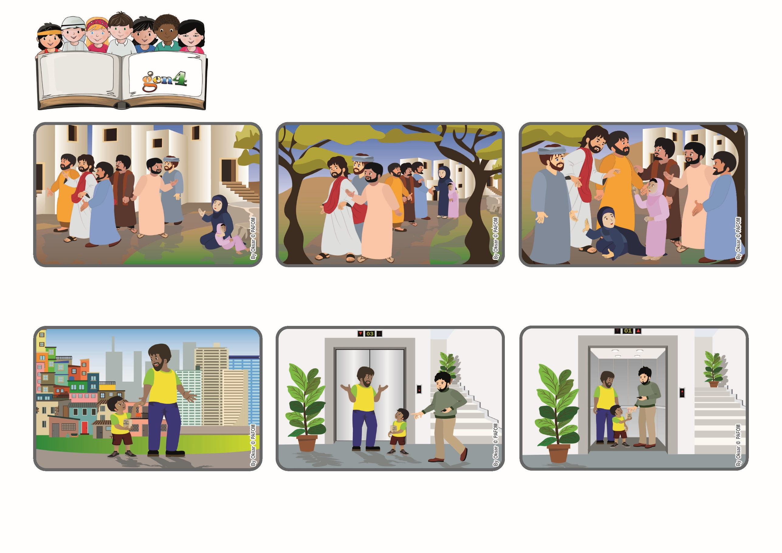
「婦人，你的信德真大，就如你所願望的，給你成就罷！」（瑪15:28）

（摘自常年期第20主日禮儀讀經内容）

生活
聖言
讓我們滿懷信心地向耶穌尋求幫助
2023年8月
於是問方濟各：「你為什麼要籌款？」 他勇敢果斷地說：「因為我是第四代新青，我們要幫助窮人！」 這位先生不認識第四代新青，但方濟各的自信心給他留下了深刻的印象，便捐了不少錢。 方濟各看到爸爸對他微笑就覺得很開心。

他在等電梯時，對爸爸說：「我可以向鄰居籌款嗎？」 爸爸回答說：「也許他們不會明白！」這時，一位先生進來，好奇地看著小錢箱，上面寫著：「為窮人」。
住在巴西的方濟各和他的朋友希望為窮人籌款。 今天，方濟各剛好拿著小錢箱，跟著爸爸回家。
耶穌和祂的門徒走到不同的地區。他們來到一個很遠的地方，住在那裡的人都是外方人。有一位婦人向他們大聲呼喊，請他們幫助她生病的女兒。
耶穌一言不發的一直往前走，門徒走到祂身邊，請祂停下來聽聽那個婦人的話，因為她一直跟著他們，且大聲喊叫！
她很相信耶穌，俯伏在祂跟前再次請求祂：「主啊，請幫助我！」耶穌對她說：「婦人，你的信德真大，就如你所願望的，給你成就罷！」 就在那時，她的女兒痊癒了。

